ИННОВАЦИОННЫЕ ПЕДАГОГИЧЕСКИЕ ТЕХНОЛОГИИ
В МОЕЙ РАБОТЕ

С 2003г. по 2008г. детский сад №1405 (г.Зеленоград-Москва), которым я руководила, работал в экспериментальном режиме по теме: «Повышение педагогической компетентности родителей через вовлечение их в образовательный процесс».
За годы работы над этой непростой темой было найдено, создано и отобрано большое количество интересных приемов, новаторских форм сотрудничества педагогов, детей и их родителей, которые в настоящее время используются в работе педагогического коллектива ГБОУ детский сад №1734 ЮВАО.

«КЛУБ СОВРЕМЕННЫХ РОДИТЕЛЕЙ»

Для повышения педагогической компетентности родителей в детском саду организован «Клуб современных родителей», на ежемесячных заседаниях которого, в непринужденной обстановке, с родителями проводят беседы-диалоги, семинары-практикумы и тренинги заведующий детским садом, педагог-психолог, учитель-логопед, методист детского сада и опытные воспитатели.
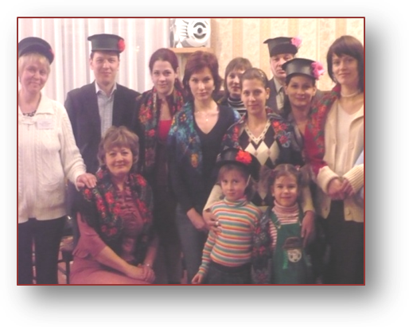
Тематика заседаний «Клуба» обозначается, как правило, по запросам родителей и очень разнообразна. Вот только несколько тем, по которым были организованы заседания клуба за последние 2 учебных года:

«Права ребенка. Соблюдаются ли они?» (проведено в форме деловой игры), «Любовь к Родине начинается с любви в семье», «Как провести семейный праздничный вечер», «Играем вместе со своим ребенком», «Воспитываем настоящих дам и кавалеров», «Как с ребенком разговаривать о сексе?», «Роль отца в семье», «Как развивать творческое воображение у ребенка», «Отмечаем Новый год всей семьей», «Дурные привычки родителей», «Мальчики и девочки – почувствуйте разницу!» и др.

